2 класс 04 05
Английский язык
Тема 6. Любимое время года
Урок №44
Тема. Чтение сказки « Городская и деревенская мышь».

1 Сегодня мы продолжим чтение сказки « Городская и деревенская мышь» и узнаем, чем она закончилась.
Открой учебник на стр. 112 – 113 и посмотри на иллюстрации. Как ты думаешь, о чем идет речь?

- Послушай диктора и следи за ним по учебнику.
https://youtu.be/coeafNrDlqc
2. Устно переведи текст и узнай, чем закончилась эта сказка.

3. А теперь сделай зарядку для глаз
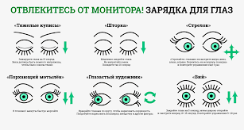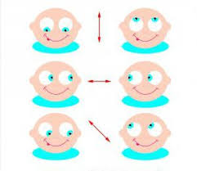

4 Смотри видео и повторяй действия за героями.
https://youtu.be/NDN jv0pzE3k
5 Сегодня мы еще немного повторим и закрепим один интересный глагол. Мы умеем делать очень много ( Я умею плавать. Я могу готовить. Я умею кататься на велосипеде. Моя мама умеет водить машину.) и знаем, как сказать это на нашем родном языке. А как сказать это на английском? Сегодня мы это узнаем . Посмотри на табличку – она поможет тебе разобраться.
А что бы было еще интересней – посмотри небольшое видео. https://youtu.be/W8XQHvWOeH8
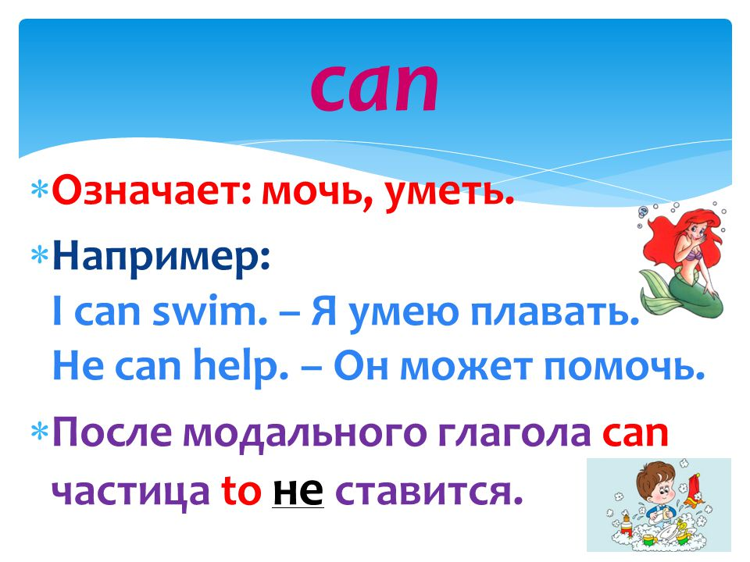
5 Задание для работы дома. Открой учебник на стр 65 и упр 3 и посмотри на песенку. В ней говорится о том, кто и что умеет делать. В тетради напиши число и домашняя работа. Выпиши в тетрадь предложения с глаголом CAN.
May, 4
Home work

